Ballerina bianca

Classificazione
Nome scientifico | Motacilla alba
Ordine | Passeriformi
Famiglia | Motacillidi

Denominazione
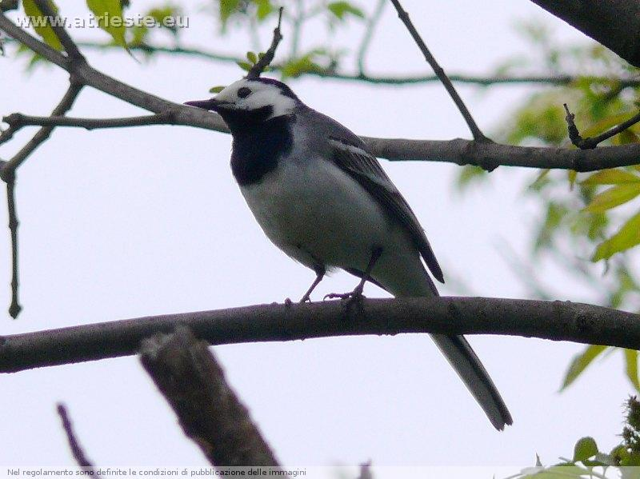
Nome italiano | Ballerina bianca
Nome locale | Balerina
Francese | Bergeronnette grise
Inglese | White Wagtail
Spagnolo | Lavandera Blanca
Tedesco | Bachstelze
Ceco | konipas bílý
Croato | Bijela Pastirica
Friulano | bàndule, sčhassecode
Sloveno | bela pastirica
Ungherese | Barázdabillegetõ

Misure
Lunghezza | 16-18 cm
Apertura alare | 26-29 cm
Peso | 25-25 g

Caratteristiche
Corpo | Slanciato, più grande ed affusolato della passera
Piumaggio | Grigio nero superiormente e bianco inferiormente; gola nera
Becco | Lungo e sottile, nero
Testa | Piccola, vertice nero e fronte e guance bianche
Ali | Nere con tratti bianchi
Coda | Lunga, nera con bordi bianchi
Dimorfismo sessuale | Poco evidente; maschio più nero
Giovani | Più grigi
Volo
Note | E' più facile vederla a terra che sugli alberi. Muove la coda in modo caratteristico.

Riproduzione
Nido | Coppa di steli, ramoscelli, foglie, …
Nidificazione | Concavità in muri, tubi, tetti, alberi, … in zone preferibilmente umide
Periodo | Fine aprile-giugno
Uova | 5-6, Lisce lucide e di colore grigio o bianco-azzurro
Uova | lunghezza 21 mm: larghezza 15 mm
Incubazione | 12-14 giorni

Verso
Fare click qui per andare alla pagina del sito www.hobbyuccelli.it che consente di ascoltare il verso della ballerina bianca.

Osservazioni locali
Zone | Carso
Reperibilità | Stanziale | Estate | Inverno | Migrazione | Nidificante
 | X | x |  |  | X
Sul Carso triestino è stata vista, ad esempio, sul sentiero Rilke a Sistiana, presso il mobilificio Elio a Prosecco, sulla costiera, ….

Foto


